

|  |  |
| --- | --- |
| **Curso(s):** | Engenharia Informática |
| **Unidade(s) Curricular(es):** | Engenharia de Software II  Programação para a Internet |
| **Ano Letivo:** | 2018/2019 |
| **Docentes:**  **Aluno(s):** | Maria Clara Silveira  Noel Lopes  André Tomás, nº 1012524  Roberto Adelino, nº 1012539 |
| **Data:** | 16-01-2019 |

**Serviço de Esterilização**

Relatório Final

ÍNDICE

1. DESCRIÇÃO DO TEMA DO PROJETO: 3

2. Diagrama de Contexto: 3

3. Descrição dos padrões: 4

4. Tabela de Atores, objetivos e respetivos Casos de Uso: 6

5. Descrição dos atores: 6

6. Diagrama de Casos de Uso: 7

7. Descrição de todos os Casos de Uso: 8

8. Algoritmo(s) para gerar horários: 15

9. Diagramas de Sequência dos Casos de Uso mais importantes: 16

10. Diagrama de Classes: 20

11. Semântica de Classes: 21

12. Diagrama de estados: 27

13. Diagrama de atividades: 27

14. Diagrama de componentes: 28

15. Diagrama de instalação: 28

16. Diagramas de pacotes de classes: 29

17. Protótipos: 30

# DESCRIÇÃO DO TEMA DO PROJETO:

O website que vamos desenvolver neste trabalho que é um trabalho em conjunto com as cadeiras de Programação para a Internet e Engenharia de Software 2.

Pretendemos criar um sistema que permite gerar horários para o Serviço de Esterilização num Hospital, contendo também um sistema que permite controlar o material que vai ser esterilizado no serviço, incluindo os respetivos equipamentos que efetuaram a esterilização desse material.

# Diagrama de Contexto:

Um diagrama de contexto, como mostra a figura 1, permite interligar o projeto "Gestão de horários do serviço de esterilização" com o utilizador bem como mostrar as interações que os utilizadores têm com o sistema através de fluxos de dados.

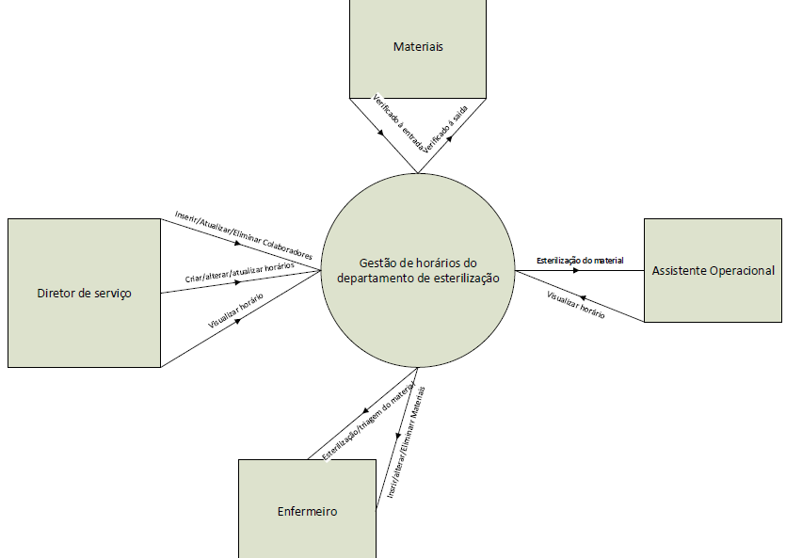

Figura 1-Diagrama de Contexto

# Descrição dos padrões:

* **Participating audience**

O problema

Ao escrever casos de uso nem sempre é possível ou prático envolver todos os que precisamos em cada etapa do caminho.

A contribuição de todas as partes interessadas é indispensável porque o objetivo é desenvolver um sistema que corresponda ao pedido.

Se o produto final não corresponder às suas necessidades, os clientes não ficarão satisfeitos, tendo o desenvolvimento sido um fracasso.

Um problema comum no desenvolvimento de software é que os desenvolvedores geralmente assumem que os utilizadores finais têm a mesma perspetiva do sistema.

A solução:

Para modelar efetivamente o sistema, deve-se descobrir o que os clientes precisam, para isso, deve-se permitir que eles tenham uma voz no processo.

Envolver ativamente os clientes e utilizadores no processo de desenvolvimento de casos de uso desde o início.

Esse tipo de relacionamento torna mais fácil a descoberta de quaisquer problemas que possam surgir e resolvê-los imediatamente, em vez de um processo formal que consuma muito tempo.

A cooperação pode fomentar um espírito de compreensão e dar um senso de propriedade nos casos de uso, aumentando as hipóteses de que os clientes aceitem o produto final.

Quando não se pode falar diretamente com os utilizadores deve-se usar outras técnicas para obter informações necessárias tais como questionários.

Conclusão:

Devemos envolver ativamente clientes e *stakeholders* internos no processo de desenvolvimento de casos de uso o que nos permitirá ser mais eficazes nesse desenvolvimento.

* WritersLicense:

**O que é?**

O padrão de caso de uso ‘WritersLicense’, é um padrão que a ênfase excessiva em questões de estilo impede desnecessariamente o esforço em escrever casos de uso.

**O porquê de ser importante?**

A familiaridade pode ser reconfortante ao tentar entender algo novo. Um estilo inconsistente pode confundir os leitores e dificultar a localização de informações, forçando-os a se reajustar a cada caso de uso. Pode ser especialmente frustrante tentar encontrar alguma informação que apareça em um lugar diferente em cada caso de uso.

**Consequências deste padrão.**

É dispendioso e impraticável fazer com que todos escrevam exatamente da mesma forma.

Escrever é altamente individualista, e cada um de nós tem seu próprio estilo pessoal.

Pode-se rever os casos de uso até que eles sejam semelhantes, mas essa prática desperdiça tempo e dinheiro.

**A solução? (Minha opinião)**

Criar um documento padrão para que todos os elementos da equipa possam seguir, ou seja, em vez de escreverem o seguinte caso de uso ‘Médico gera horários. Medico marca consultas.’. Pode ser convertido para ‘Médico gera Horários conforme as consultas marcadas de cada paciente.’.

**Passos para que o caso de uso passe por este padrão:**

Seguir o modelo de escrita e o estilo básico da organização;

Estar logicamente correto;

Ser legível para os avaliadores finais;

Ser preciso o suficiente para os implementadores usarem.

# Tabela de Atores, objetivos e respetivos Casos de Uso:

A tabela seguinte tem como objetivo definir os atores e os respetivos casos de uso que interferem com o sistema, os casos de uso definem a maioria dos requisitos de um sistema computacional.

|  |  |  |
| --- | --- | --- |
| *Ator* | *Caso de Uso* | *Objetivo* |
| Gestor de Serviço | Visualizar horários | Visualizar todos os horários |
| Inserir material/equipamento | Indicar que tipo de material e equipamentos vão ser inseridos. |
| Adicionar/editar/eliminar colaboradores | Adicionar/editar/eliminar colaboradores do serviço ao sistema |
| Gerar horários automaticamente | Realizar a criação de horários |
| Inserir funções | Adicionar/editar/eliminar funções no serviço ao sistema |
| Gerar trabalho posto | Esterilizar o material desejado |
| Enfermeiro | Gerar trabalho posto | Esterilizar o material desejado |
| Inserir equipamento | Indicar qual equipamento vai ser utilizado para a 'limpeza' do material |
| Inserir material | Indicar que tipo de material vai ser inserido |
| Visualizar horário | Visualizar o respetivo horário |
| Assistente Operacional | Inserir material/equipamento | Indicar qual equipamento vai ser utilizado para a 'limpeza' do material |
| Visualizar horário | Visualizar o respetivo horário |
| Gerar trabalho posto | Esterilizar o material desejado |

# Descrição dos atores:

|  |  |
| --- | --- |
| Atores | Objetivos |
| Enfermeiro | Realizar a triagem do material |
| Colocar o material a esterilizar |
| Verificar o material |
| Visualizar horário |
| Assistente Operacional | Visualizar horário |
| Colocar o material a esterilizar |
| Gestor de serviço | Gerar horários |
| Visualizar horários |
| Adicionar Colaboradores |

# Diagrama de Casos de Uso:

O diagrama de casos de uso (Figura 2) permite mostrar quais são os usos do sistema assim como definir o ator que está relacionado com o uso, neste caso podemos ver a fronteira que delimita o sistema "Serviço de esterilização", onde estão inseridos os casos de uso respetivos e os atores associados a cada caso de uso.

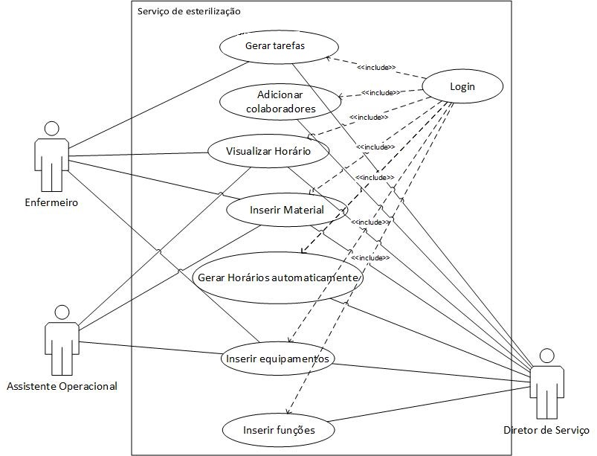

Figura 2-Diagrama de casos de uso

# Descrição de todos os Casos de Uso:

Aqui vamos descrever com detalhe os casos de uso mais relevantes. Cada tabela é constituída por:

Ator primário– Indica os atores que interagem no caso de uso.

Nome – Indica o nome do caso de uso que se trata.

Descrição – Descreve o objetivo do caso de uso.

Pré-Condições – Indica se existir a pré-condição necessária para se puder dar início ao caso de uso

Caminho Principal – Descreve as várias etapas do caso de uso entre o ator e o sistema.

Caminho Alternativos – Descreve Validações de campos e operações anormais ao caminho principal.

|  |  |
| --- | --- |
| Actor Primário | Gestor do Serviço/Enfermeiro/Assistente Operacional |
| Nome | Consultar horário |
| Descrição | O ator acede ao sistema para consultar o seu horário |
| Pré-Condição | O ator acede ao sistema pelo Login (Login efetuado com sucesso) |
| Caminho Principal | 1. O ator seleciona a opção “Consultar horário”. 2. O sistema abre o menu “Consultar Horário”. 3. O ator carrega no botão “Consultar”. 4. O sistema mostra o horário. |
| Caminhos Alternativos | 1.a – Horário Indisponível |

|  |  |
| --- | --- |
| Actor Primário | Gestor de serviço |
| Nome | Gerar horário |
| Descrição | O ator acede ao sistema para Gerar um horário. |
| Pré-Condição | O Ator acede ao sistema pelo Login (Login efetuado com sucesso) |
| Caminho Principal | 1. O ator seleciona a opção “gerar horário” 2. O sistema abre o formulário com:   Função  Colaborador  Posto  Turno  Dia   1. O ator fornece os dados. 2. O sistema gera o horário |
| Caminhos Alternativos | 1.a – Sistema Indisponível  4.a – Função incorreto  4.b – Colaborador incorreto  4.c – Posto incorreto  4.d – Turno incorreto  4.e – Dia incorreto |

|  |  |
| --- | --- |
| Actor Primário | Gestor de serviço |
| Nome | Adicionar Colaborador |
| Descrição | O ator acede ao sistema para inserir um novo colaborador no sistema |
| Pré-Condição | O ator acede ao sistema pelo Login (Login efetuado com sucesso) |
| Caminho Principal | O ator carrega na opção Adicionar Colaborador.  O sistema mostra formulário de preenchimento para inserir um novo Colaborador.  O ator insere os dados de um novo colaborador (Função, Nome, Telefone, Email, Morada, Data de nascimento).  O sistema insere o colaborador no sistema |
| Caminhos Alternativos | 1.a – Sistema Indisponível  3.a – O ator sai do formulário de preenchimento  4.a – Se houver campos vazios mostra uma mensagem de erro  4.b- "Por favor introduza o nome"  4.c- "Por favor introduza o telefone"  4.d "Por favor introduza o E-mail."  4.e- "Por favor introduza a morada."  4.f- "Por favor, introduza a data de nascimento"  4.g- "Por favor, introduza o nº de CC/BI" |

|  |  |
| --- | --- |
| Actor Primário | Gestor de Serviço |
| Nome | Editar Colaborador |
| Descrição | O ator acede ao sistema para editar os dados de um Colaborador |
| Pré-Condição | O Ator acede ao sistema pelo Login (Login efetuado com sucesso) |
| Caminho Principal | 1. O ator seleciona a opção Editar. 2. O sistema abre o formulário 3. O ator preenche o formulário e clica em guardar. 4. O sistema altera os dados do Colaborador. |
| Caminhos Alternativos | 1.a – Sistema Indisponível  3.a – O ator sai do formulário de preenchimento  4.a – Se houver campos vazios mostra uma mensagem de erro  4.b- "Por favor introduza o nome"  4.c- "Por favor introduza o telefone"  4.d "Por favor introduza o E-mail."  4.e- "Por favor introduza a morada."  4.f- "Por favor, introduza a data de nascimento"  4.g- "Por favor, introduza o nº de CC/BI" |

|  |  |
| --- | --- |
| Actor Primário | Gestor de Serviço |
| Nome | Eliminar Colaborador |
| Descrição | O ator acede ao sistema para eliminar os dados de um Colaborador |
| Pré-Condição | O Ator acede ao sistema pelo Login (Login efetuado com sucesso) |
| Caminho Principal | 1. O ator seleciona a opção Eliminar. 2. O sistema abre a página de eliminação. 3. O ator seleciona eliminar. 4. O sistema apresenta uma mensagem de confirmação. 5. O sistema apaga o colaborador. |
| Caminhos Alternativos | 1.a – Sistema Indisponível  3.a – O ator sai da página.  5.a – O ator cancela. |

|  |  |
| --- | --- |
| Actor Primário | Gestor do Serviço/Enfermeiro/Assistente Operacional |
| Nome | Adicionar Material |
| Descrição | O ator acede ao sistema para inserir um novo material no sistema |
| Pré-Condição | O ator acede ao sistema pelo Login (Login efetuado com sucesso) |
| Caminho Principal | 1. O ator carrega na opção Adicionar Material. 2. O sistema mostra formulário de preenchimento para inserir um novo Material. 3. O ator insere os dados de um novo Material (Nome, Quantidade) e carrega no botão Inserir. 4. O sistema insere o Material no sistema. |
| Caminhos Alternativos | 1.a – Sistema Indisponível  2.a – O ator sai do formulário de preenchimento  4.a – Se houver campos vazios mostra uma mensagem de erro  4.b- "Por favor, introduza o nome."  4.c- "Por favor, introduza a quantidade." |

|  |  |
| --- | --- |
| Actor Primário | Gestor do Serviço/Enfermeiro/Assistente Operacional |
| Nome | Editar Material |
| Descrição | O ator acede ao sistema para editar os dados de um Material |
| Pré-Condição | O Ator acede ao sistema pelo Login (Login efetuado com sucesso) |
| Caminho Principal | 1. O ator seleciona a opção Editar. 2. O sistema abre o formulário 3. O ator preenche o formulário 4. O ator clica em guardar. 5. O sistema altera os dados do Material. |
| Caminhos Alternativos | 1.a – Sistema Indisponível  3.a – O ator sai do formulário de preenchimento  5.a – Se houver campos vazios mostra uma mensagem de erro  5.b- "Por favor, introduza o nome."  5.c- "Por favor, introduza a quantidade." |

|  |  |
| --- | --- |
| Actor Primário | Gestor do Serviço/Enfermeiro/Assistente Operacional |
| Nome | Eliminar Material |
| Descrição | O ator acede ao sistema para eliminar os dados de um Material |
| Pré-Condição | O Ator acede ao sistema pelo Login (Login efetuado com sucesso) |
| Caminho Principal | 1. O ator seleciona a opção Eliminar. 2. O sistema abre a página de eliminação. 3. O ator seleciona eliminar. 4. O sistema apresenta uma mensagem de confirmação. 5. O sistema apaga o Material. |
| Caminhos Alternativos | 1.a – Sistema Indisponível  3.a – O ator sai da página.  5.a – O ator cancela. |

|  |  |
| --- | --- |
| Actor Primário | Gestor de serviço |
| Nome | Adicionar Função |
| Descrição | O ator acede ao sistema para inserir uma nova Função no sistema |
| Pré-Condição | O ator acede ao sistema pelo Login (Login efetuado com sucesso) |
| Caminho Principal | 1. O ator carrega na opção Adicionar Função. 2. O sistema mostra formulário de preenchimento para inserir os dados (Nome) de uma nova Função. 3. O ator insere os dados de uma nova Função e carrega no botão Inserir. 4. O sistema insere a Função no sistema. |
| Caminhos Alternativos | 1.a – Sistema Indisponível  2.a – O ator sai do formulário de preenchimento  3.a – Se houver campos vazios mostra uma mensagem de erro  3.b- “Por favor introduza a função" |

|  |  |
| --- | --- |
| Actor Primário | Gestor de Serviço |
| Nome | Editar Função |
| Descrição | O ator acede ao sistema para editar os dados de uma Função |
| Pré-Condição | O Ator acede ao sistema pelo Login (Login efetuado com sucesso) |
| Caminho Principal | 1. O ator seleciona a opção Editar. 2. O sistema abre o formulário 3. O ator preenche o formulário 4. O ator clica em guardar 5. O sistema altera os dados da Função. |
| Caminhos Alternativos | 1.a – Sistema Indisponível  3.a – O ator sai do formulário de preenchimento  4.a – Se houver campos vazios mostra uma mensagem de erro  4.b- “Por favor introduza a função" |

|  |  |
| --- | --- |
| Actor Primário | Gestor de Serviço |
| Nome | Eliminar Função |
| Descrição | O ator acede ao sistema para eliminar os dados de uma Função |
| Pré-Condição | O Ator acede ao sistema pelo Login (Login efetuado com sucesso) |
| Caminho Principal | 1. O ator seleciona a opção Eliminar. 2. O sistema abre a página de eliminação. 3. O ator seleciona eliminar. 4. O sistema apresenta uma mensagem de confirmação. 5. O sistema apaga a Função. |
| Caminhos Alternativos | 1.a – Sistema Indisponível  3.a – O ator sai da página.  4.a – O ator cancela. |

|  |  |
| --- | --- |
| Actor Primário | Gestor do Serviço/Enfermeiro/Assistente Operacional |
| Nome | Adicionar Equipamento |
| Descrição | O ator acede ao sistema para inserir um novo Equipamento no sistema |
| Pré-Condição | O ator acede ao sistema pelo Login (Login efetuado com sucesso) |
| Caminho Principal | 1. O ator carrega na opção Adicionar Equipamento. 2. O sistema mostra formulário de preenchimento para inserir um novo Equipamento (Nome, Tipo, Capacidade.) 3. O ator insere os dados de um novo Equipamento e carrega no botão Inserir. 4. O sistema insere o Equipamento no sistema. |
| Caminhos Alternativos | 1.a – Sistema Indisponível  3.a – O ator sai do formulário de preenchimento  4.a – Se houver campos vazios mostra uma mensagem de erro  4.b- “Insira o nome do equipamento”.  4.c- "Insira a capacidade do equipamento" |

|  |  |
| --- | --- |
| Actor Primário | Gestor do Serviço/Enfermeiro/Assistente Operacional |
| Nome | Editar Equipamento |
| Descrição | O ator acede ao sistema para editar os dados de um Equipamento |
| Pré-Condição | O Ator acede ao sistema pelo Login (Login efetuado com sucesso) |
| Caminho Principal | 1. O ator seleciona a opção Editar. 2. O sistema abre o formulário 3. O ator preenche o formulário 4. O ator clica em guardar. 5. O sistema altera os dados do Equipamento. |
| Caminhos Alternativos | 1.a – Sistema Indisponível  3.a – O ator sai do formulário de preenchimento  5.a – Se houver campos vazios mostra uma mensagem de erro  5.b- “Insira o nome do equipamento”.  5.c- "Insira a capacidade do equipamento" |

|  |  |
| --- | --- |
| Actor Primário | Gestor do Serviço/Enfermeiro/Assistente Operacional |
| Nome | Eliminar Equipamento |
| Descrição | O ator acede ao sistema para eliminar os dados de um Equipamento |
| Pré-Condição | O Ator acede ao sistema pelo Login (Login efetuado com sucesso) |
| Caminho Principal | 1. O ator seleciona a opção Eliminar. 2. O sistema abre a página de eliminação. 3. O ator seleciona eliminar. 4. O sistema apresenta uma mensagem de confirmação. 5. O sistema apaga o Equipamento. |
| Caminhos Alternativos | 1.a – Sistema Indisponível  3.a – O ator sai da página  4.a – O ator cancela. |

|  |  |
| --- | --- |
| Actor Primário | Gestor do Serviço |
| Nome | Criar Turno |
| Descrição | O ator acede ao sistema para criar um novo turno |
| Pré-condição | O Ator acede ao sistema pelo Login (Login efetuado com sucesso) |
| Caminho Principal |  |
|  | 1. O diretor seleciona a opção criar novo turno. 2. O sistema abre o formulário com os dados a introduzir 3. O diretor insere o nome, hora de início e duração. 4. O diretor carrega na opção criar. 5. O sistema atribui automaticamente o ID ao novo turno e devolve uma mensagem de sucesso. |
| Caminhos Alternativos | 1.a – Sistema Indisponível  3.a – O ator sai do formulário de preenchimento  4.a – Se houver campos vazios mostra uma mensagem de erro  4.b- “Insira o nome do turno”.  4.c- "Insira a duração do turno" |
| Requisitos não funcionais | Testar se o sistema deixa registar o turno sem os campos obrigatórios estarem preenchidos.  Teste1– Validação do Nome  Utilizador insere – Nome = Manhã  O sistema responde – Já existe um turno com esse nome.  Teste2-  Teste3- |

# Algoritmo(s) para gerar horários:

1. Aceder horário do mês anterior.
2. Se existir algum colaborador que esteja no regime de integração
   1. Terá de ficar acompanhado por outro colaborador mais velho (anos de serviço) do serviço
3. Cada colaborador só pode trabalhar 8 horas diárias por 5 dias o que resulta num total de 35 horas semanais.
4. Cada colaborador tem de possuir um horário regularizado (alternar entre manhãs e tardes), ficando assim restringido de trabalhar dois dias seguidos no mesmo turno.
5. Cada horário terá de ter um número regularizado de colaboradores a trabalhar no mesmo turno (no turno da manhã trabalham 2 enfermeiros e 5 assistentes operacionais, enquanto que o da tarde trabalham 3 enfermeiros e 4 assistentes operacionais).
   1. No gerenciamento do horário cada turno tem de ter pelo menos 1 enfermeiro e no mínimo 3 assistentes operacionais.
6. Na execução do plano semanal de trabalho será restringido ao colaborador de trabalhar no mesmo posto num espaço mínimo de 2 dias.
7. Cada colaborador terá direito a pelo menos duas folgas semanais, podendo ser sequenciais ou não

# Diagramas de Sequência dos Casos de Uso mais importantes:

Os diagramas de Sequência são utilizados para representar casos de uso com o objetivo de modelar o fluxo de mensagens, eventos e ações entre objetos e componentes. Neste caso vamos mostrar os diagramas de sequência mais importantes.

* 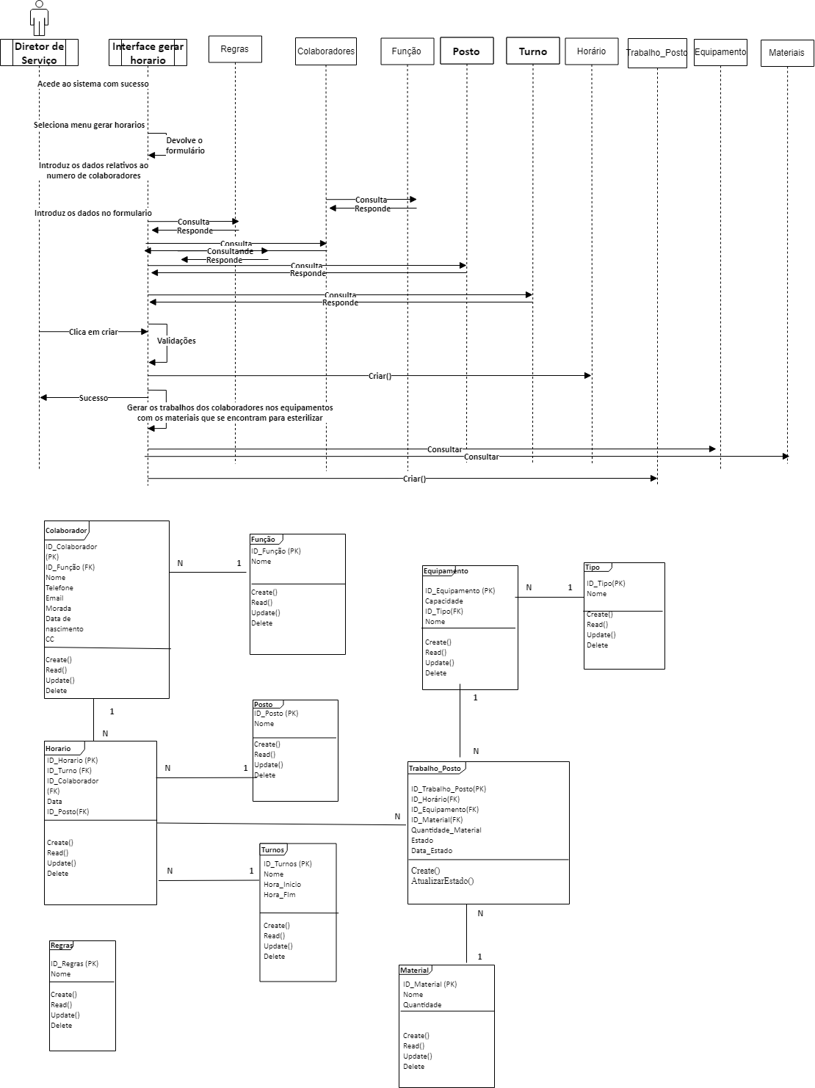**Gerar horário:**
* **Visualizar horário:**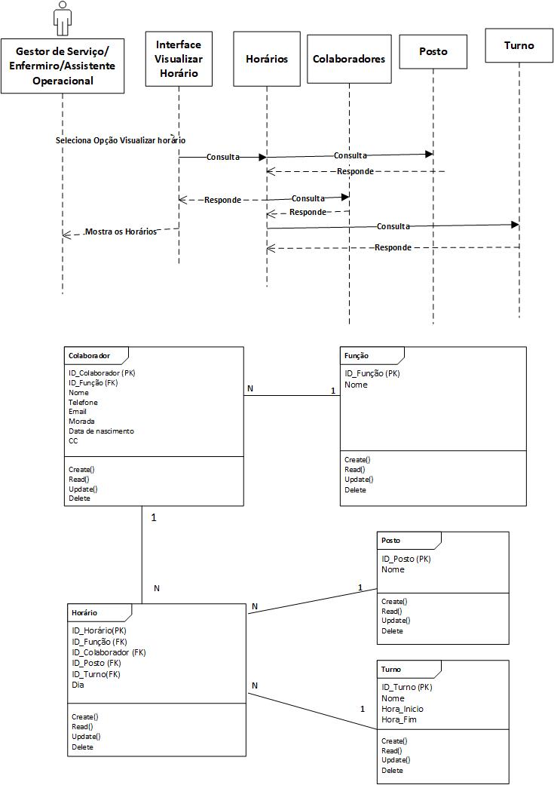
* **Inserir Colaborador:**

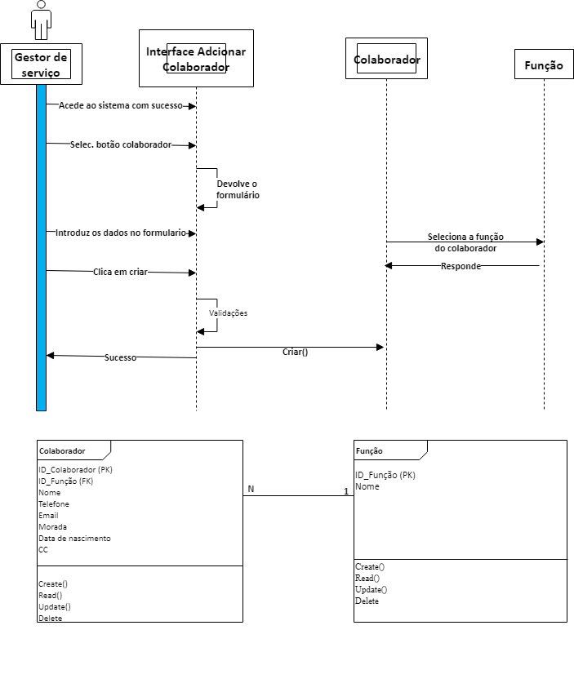

* **Inserir material:**

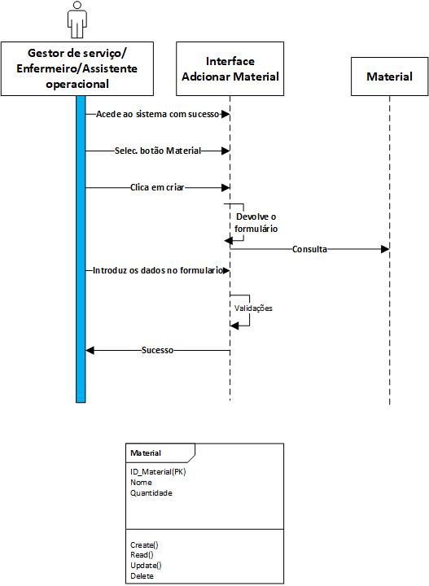

# Diagrama de Classes:

Aqui podemos ver o diagrama de Classes da nossa aplicação, representado pela figura 3 este diagrama mostra como as diferentes classes se relacionam entre si, cada classe é constituída pelo nome, atributos e por fim as operações que representa o papel dos atores no sistema.

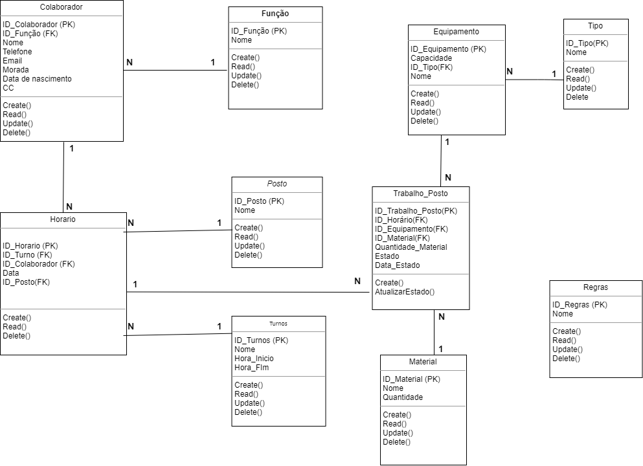

Figura 3-Diagrama de classes

# Semântica de Classes:

Esta secção tem como objetivo descrever as classes utilizadas:

Nome do campo - campos da classe;

Tipo de dados - valores que compõem o atributo;

Descrição - o que representa o atributo na classe;

Valores Validos - esta coluna tem como objetivo referenciar os valores validos no contexto em que os valores vão ser usados;

Formato - Representação do atributo

Restrições - Como é tratado o atributo, se é tratado pelo sistema ou pelo utilizador;

|  |  |  |  |  |  |
| --- | --- | --- | --- | --- | --- |
| Horário | | | | | |
| Nome do campo | **Tipo de Dados** | **Descrição** | **Valores Válidos** | **Formato** | **Restrições** |
| ID_horario | Inteiro | Número que identifica cada horário (Chave Primária) | Números maiores que zero | Até 6 dígitos | Gerado automaticamente pelo Sistema e é obrigatório |
| id_turno | Inteiro | Número que identifica o turno (Chave Estrangeira) | Números maiores que zero | Até 6 dígitos | Obrigatório |
| id_colaborador | Inteiro | Número que identifica o colaborador (Chave Estrangeira) | Números maiores que zero | Até 6 dígitos | Obrigatório |
| id_posto | Inteiro | Número que identifica o posto (Chave Estrangeira) | Números maiores que zero | Até 6 dígitos | Obrigatório |
| Data | Date | Indica a data do horário | Números | DD/MM/AAAA | Obrigatório |

|  |
| --- |
| Diagramas de sequência em que participa |
| * Gerar horário * Visualizar horário * Gerar tarefas * Visualizar tarefas |

|  |  |  |  |  |  |
| --- | --- | --- | --- | --- | --- |
| Colaboradores | | | | | |
| Nome do campo | **Tipo de Dados** | **Descrição** | **Valores Válidos** | **Formato** | **Restrições** |
| ID_colaborador | Inteiro | Numero que identifica o colaborador(Chave Primária). | Números maiores que zero | Ate 6 dígitos | Gerado automaticamente pelo Sistema e é obrigatório |
| id_funcao | Inteiro | Número que identifica a função(Chave Estrangeira) | Números | Até 6 dígitos | Obrigatório |
| nome | Sring | Nome do Colaborador. | Caracteres | Até 256 caracteres | Obrigatório |
| Telefone | Sring | Telefone do Colaborador | Caracteres | Até 256 caracteres | Obrigatório |
| email | Sring | Indica email do colaborador. | Caracteres | Até 256 caracteres | Obrigatório |
| Morada | Sring | Morada do colaborador | Caracteres | Até 256 caracteres | Obrigatório |
| Data de nascimento | Date | Data de nascimento do colaborador | Números | DD/MM/AAAA | Obrigatório |
| cc | Sring | Nº do cartão de cidadão do colaborador | Números | 8 caracteres | Obrigatório |

|  |  |
| --- | --- |
| **Operações** | |
| **Nome** | **Descrição** |
| Criar() | Operação que permite criar um novo horário:  1.O sistema gera um ID_Horario;  2. Seleciona o ID_Colaborador;  3. Seleciona o ID_Posto;  4. Seleciona o ID_Turno;  5. Introduz a data em que o colaborador vai se encontrar no serviço;  6. Efetua as validações necessárias;  7. Cria o horário (seguindo as regras previamente visualizadas). |
| Visualizar() | 1. Permite a consulta do horário através do ID_Colaborador(ou Nome do Colaborador);  2. Permite a consulta do horário através da Data. |

|  |
| --- |
| Diagramas de sequência em que a classe participa |
| * Gerar horário * Visualizar horário * Gerar tarefas * Visualizar tarefas * Adicionar colaborador |

|  |  |
| --- | --- |
| *Operações* | |
| Nome | **Descrição** |
| Criar() | Operação que permite criar um novo Colaborador:  1.O sistema gera um ID_Colaborador;  2. Seleciona o ID_Funcao;  3. Introduz o Nome do Colaborador;  4. Introduz a Morada do Colaborador;  5. Introduz a data de nascimento do Colaborador;  6. Introduz o Contato profissional do Colaborador;  7. Introduz o Contato telefónico do Colaborador;  8. Introduz o cartão de cidadão (validado com o bit de validação do algoritmo xxx);  9. Efetua as validações necessárias;  10. Cria o Colaborador. |
| Visualizar() | 1. Permite a consulta do Colaborador através do Nome;  2. Permite a consulta do Colaborador através da Data de Nascimento. |
| Alterar() | Esta operação permite alterar os dados do Colaborador:  1. Alterar o Contato profissional do Colaborador;  2. Alterar o Contato telefónico do Colaborador;  3. Alterar a Morada do Colaborador.  4. Efetuar as validações necessárias;  5. Guardar alterações. |

|  |  |  |  |  |  |
| --- | --- | --- | --- | --- | --- |
| Trabalho_posto | | | | | |
| Nome do campo | **Tipo de Dados** | **Descrição** | **Valores Válidos** | **Formato** | **Restrições** |
| ID_trabalho_posto | Inteiro | Número que identifica o trabalho a realizar (Chave Primária). | Números maiores que zero | Ate 6 dígitos | Gerado automaticamente pelo Sistema e é obrigatório |
| id_horario | Inteiro | Número que identifica o horário (Chave Estrangeira) | Números maiores que zero | Até 6 dígitos | Obrigatório |
| id_equipamento | Inteiro | Número que identifica o equipamento (Chave Estrangeira) | Números maiores que zero | Até 6 dígitos | Obrigatório |
| id_material | Inteiro | Número que identifica o material (Chave Estrangeira) | Números maiores que zero | Até 6 dígitos | Obrigatório |
| quantidade_material | String | Indica a quantidade de material a esterilizar. | Caracteres | Até 256 dígitos | Obrigatório |
| Estado | Boolean | Indica se o material está esterilizado | Carateres | True/false | Obrigatório |
| Data estado | Date | Indica a data em que ocorreu a esterilização | Números | DD/MM/AAAA | Obrigatório |

|  |
| --- |
| Diagramas de sequência em que a classe participa |
| * Gerar horário * Visualizar horário * Gerar tarefas * Visualizar tarefas * Alterar tarefas |

|  |  |
| --- | --- |
| **Operações** | |
| **Nome** | **Descrição** |
| Criar() | Operação que permite criar um novo Trabalho_Posto:  1.O sistema gera um ID_Trabalho_Posto;  2. Seleciona o ID_Horario;  3. Seleciona o ID_ Equipamento;  4. Seleciona o ID_Material;  5. Introduz o Estado(Em esterilização/Finalizado) em que se encontra;  6. Introduz a data/hora em que o Estado iniciou;  7. Efetua as validações necessárias;  8. Cria o Trabalho_Posto. |
| Visualizar() | 1. Permite a consulta do Trabalho_Posto através do ID_Material;  2. Permite a consulta do Trabalho_Posto através do ‘Estado’. |
| Alterar() | Esta operação permite alterar os dados do Trabalho_Posto:  1. Alterar o Estado do Trabalho_Posto;  2. Guardar alterações. |

|  |  |  |  |  |  |
| --- | --- | --- | --- | --- | --- |
| Materiais | | | | | |
| Nome do campo | **Tipo de Dados** | **Descrição** | **Valores Válidos** | **Formato** | **Restrições** |
| ID_material | Inteiro | Número que identifica o material (Chave Primária). | Números/Maior que zero | Ate 5 dígitos | Gerado automaticamente pelo Sistema e é obrigatório |
| nome | String | Identifica o nome do material | Caracteres | Até 256 caracteres | Obrigatório |
| quantidade | Sring | Indica a quantidade do material | Caracteres | Até 256 caracteres | Obrigatório |

|  |
| --- |
| Diagramas de sequência em que a classe participa |
| * Adicionar material * Visualizar material * Gerar tarefas * Alterar Tarefas |

|  |  |
| --- | --- |
| **Operações** | |
| **Nome** | **Descrição** |
| Criar() | Operação que permite criar um novo Material:  1.O sistema gera um ID_Material;  2. Introduz a quantidade de material disponível;  3. Efetua as validações necessárias;  4. Cria o Material. |
| Visualizar() | 1. Permite a consulta do Material através do Nome;  2. Permite a consulta do Material através da Quantidade. |
| Eliminar() | Esta operação permite eliminar os dados do Material. |

# Diagrama de estados:

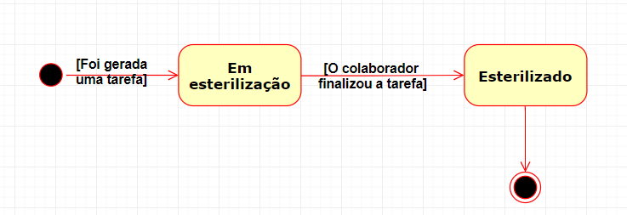Este diagrama mostra a transição de estado ‘Em esterilização’, em que inicialmente foi gerada uma tarefa, obtendo-se o estado final ‘Esterilizado’.

Figura 4-Diagrama de Estados

# Diagrama de atividades:

Este diagrama representa os fluxos operacionais do sistema descrevendo assim de uma forma genérica e organizada as operações que constituem a aplicação.

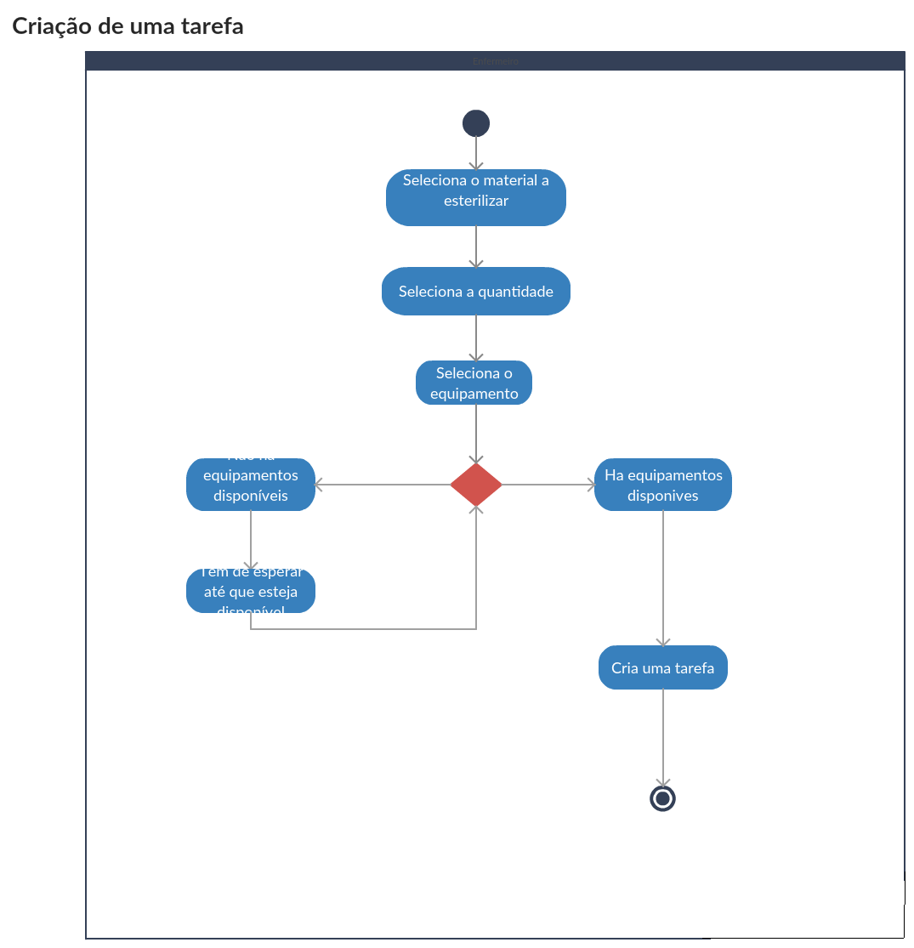

Figura -Diagrama de Atividades

# Diagrama de componentes:

Este diagrama descreve as componentes da aplicação podendo ver-se a relação das componentes com as respetivas classes.

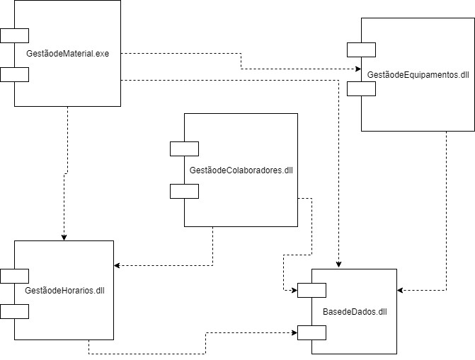

Figura 6-Diagrama de Componentes

# Diagrama de instalação:

Este diagrama descreve as vertentes de software e de hardware do sistema.

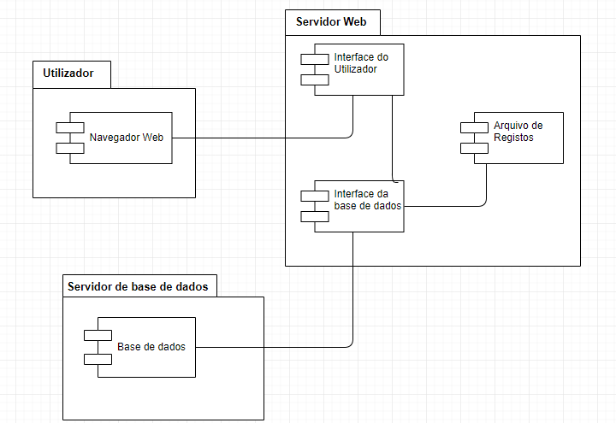

Figura 7-Diagrama de Instalação

# Diagramas de pacotes de classes:

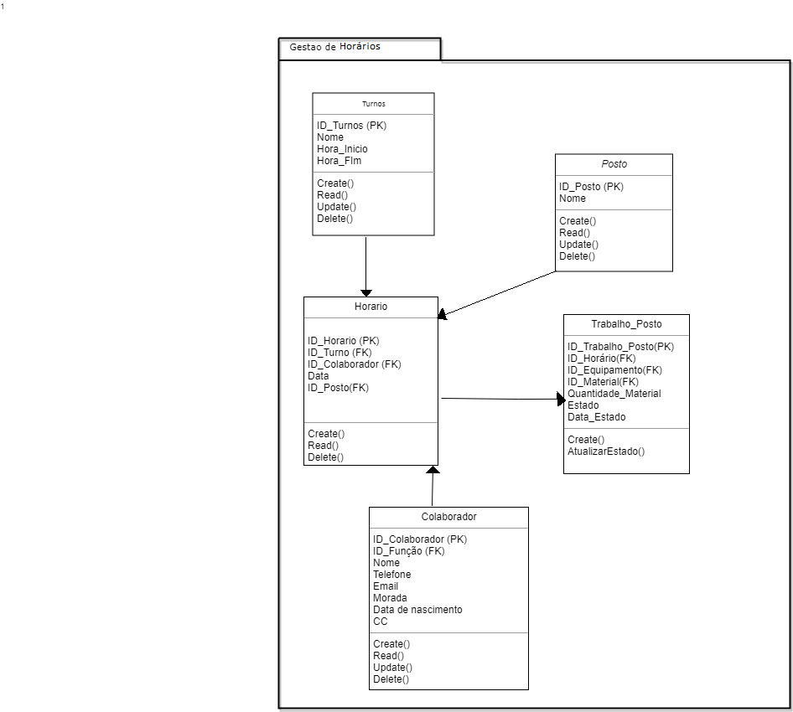**Horário:**

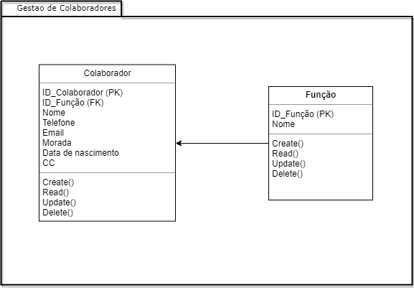**Colaboradores:**

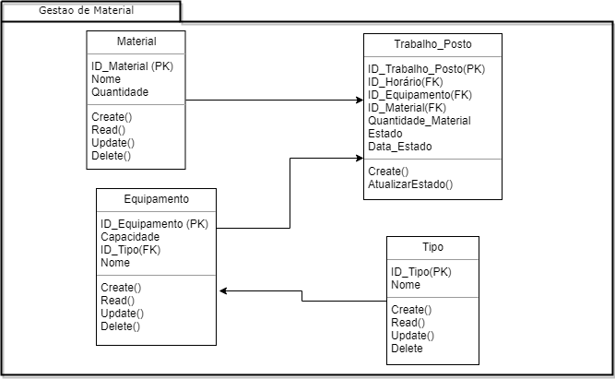**Material:**

# Protótipos:

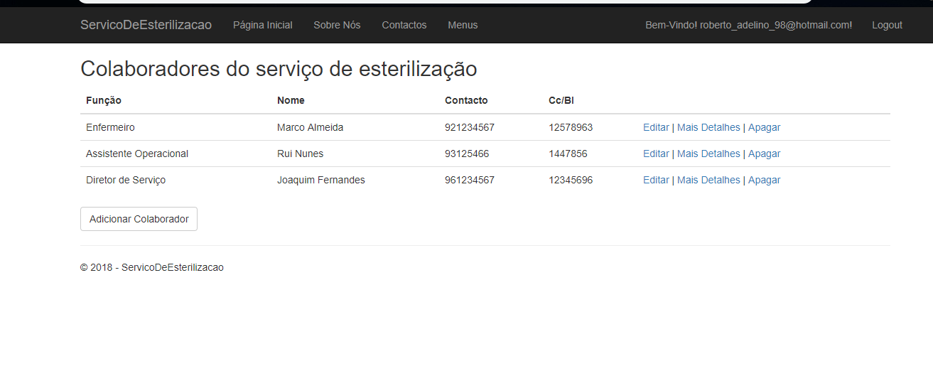

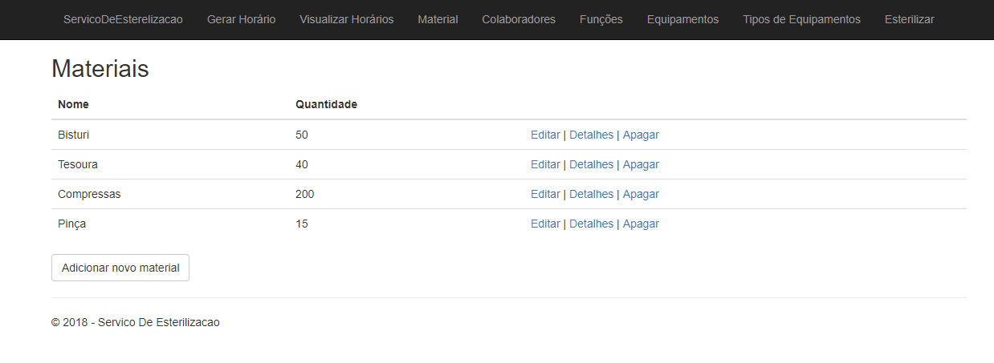

**Atividades e tempos gastos em horas por elemento de grupo:**

